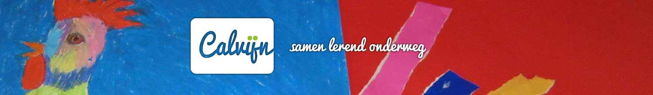
Nieuwsbrief 28 augustus
Bijbelvertellingen
31 augustus t/m 4 september
Maandag: 1 Samuël 13
Dinsdag: 1 Samuël 15
Woensdag: herhaling
Donderdag : 1 Samuël 16 1-13
Vrijdag: Knieboek
7 september t/m 11 september
Maandag: 1 Samuël 16 14-23
Dinsdag: 1 Samuël 17 1-18
Woensdag: herhaling
Donderdag: 1 Samuël 19 1-7 en 1 Samuël 20-21
Vrijdag: Knieboek
Algemeen
De tweede week is alweer voorbij. Het was wederom een gezellige en leuke week. De kinderen kennen al steeds beter de regels en routines in de klas. De meeste kinderen denken aan hun bekers in de ochtend. De fruitbeker mag in de grote blauwe bak en de beker voor het brood eten mag in de kleine bak. Dit voorkomt lekken in de tas.
Deze week hebben we voor het eerst een letter geleerd. De letter i van het woordje ik. We konden al veel woorden bedenken met de letter i. Ook hebben heel veel kinderen de i in hun naam. Er mogen ook kleine spulletjes mee van het woordje ik of de letter i. Deze willen we dan graag tentoonstellen in de klas.
Vrijdag was het wel een bijzondere dag. Juf Linda (BSO) trouwde. 5 leerlingen van onze klas mochten om 11 uur naar buiten om de juf op te wachten. Het duurde even voordat juf Linda bij school aankwam maar ze zag er prachtig uit. De andere kinderen hadden veel geluk en konden ook even bij juf Linda kijken. (Wij speelden net buiten.)
Volgende week is juf Tineke op maandagochtend en dinsdagochtend in de klas en ik ben de hele week aanwezig.
Onderaan de nieuwsbrief heb ik enkele foto’s toegevoegd van de eerste weken in de klas.
Verjaardagen
Geen verjaardagen de komende weken.
Oproepje
Het valt mij op dat veel kinderen, uit groep 1 en groep 2, hulp vragen bij het afvegen van hun billen. Zouden jullie, voor wie dat geldt, de kinderen willen leren om hun eigen billen af te vegen? Het is voor mij niet mogelijk om ieder kind daar mee te helpen omdat ik daardoor te lang de klas met kinderen alleen moet laten.
De kinderen die nog een plakboek thuis hebben liggen, willen die hem weer mee naar school nemen? Dan kunnen wij er nieuwe werkjes inplakken.
Op maandagmiddag staat er weer gym op het lesrooster. Heel veel kinderen hebben al gymschoenen op school. Zouden de kinderen, van wie er nog geen gymschoenen op school zijn, schoenen mee kunnen nemen? Vorige week hebben we alle schoenen uitgezocht, misschien hebben kinderen wel schoenen mee naar huis genomen. Zo niet dan zaten ze nog goed of zijn er nog geen gymschoenen voor die kinderen. De kinderen weten zelf vast wel of ze wel/geen gymschoenen op school hebben.
Leuke uitspraken
Tijdens het bidden vraagt juf Tineke waarvoor de kinderen graag willen bidden. Micha steekt zijn vinger op en zegt: “dat ik geen kunstgebit krijg”.
Linde is heel trots dat ze op televisie een mevrouw heeft gezien die een haarziekte had en een “kruik” kreeg.
Een heel fijn en zonnige weekend gewenst!
Groetjes juf Tineke en juf Margriet
